**[****Thực hành 02] – Sắp xếp lựa chọn**

## 1. Mục tiêu

Biết cách sử dụng thuật toán lựa chọn (selection sort) để sắp xếp mảng 1 chiều

## 2. Mô tả

* Nhập số phần tử của mảng (n), nhập giá trị các phần tử của mảng 1 chiều số nguyên gồm n phần tử. Sắp xếp mảng giảm dần và in mảng sau khi sắp xếp ra màn hình console

## 3. Các bước thực hiện

* **Bước 1:** Nhập số phần tử của mảng và giá trị các phần tử
* **Bước 2:** Sử dụng thuật toán lựa chọn sắp xếp mảng giảm dần
* **Bước 3:** In mảng sau khi đã sắp xếp

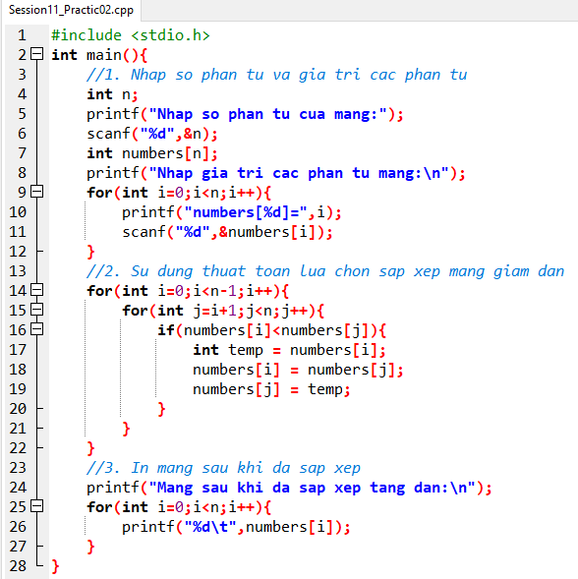

## 4. Kết luận

Để hoàn thành bài thực hành, sinh viên cần:

* Đưa mã nguồn lên GitHub.
* Dán link của repository lên phần nộp bài trên hệ thống.